Vepřové maso – význam
Vepřové maso patří k nejoblíbenějším v české kuchyni. Z hlediska hospodárnosti je česká kuchyně schopna zpracovat většinu částí tohoto masa. České výrobky jsou známé i za hranicemi - například pražská šunka, moravské klobásy. Jakost a chuť záleží na druhu krmiva, věku, zmasilosti - váze. Nejvhodnější jsou kusy o váze asi
70 až 80 kg, vyšší váha se již projevuje větším množstvím tučných částí. Vepřové maso má většinou narůžovělou barvu, tmavší načervenalou mají starší kusy. Mladší mají maso měkké a lahodné. Nevýhodou vepřového masa je vyšší kalorická hodnota. V zimním období jsou v závodech veřejného stravování zajímavým zpestřením vepřové hody, se spoustou klasických výrobků.
Vepřové maso – dělení
Z jatek se vepřové maso dodává buď v půlkách nebo bourané na jednotlivé části. Z kuchařského hlediska vepřové maso dělíme do
3. jakostních tříd:
I. jakostní třída:  2) pečínka (kotleta, karé) - příprava  minutek, pečení v celku i porcované  1) kýta - je to největší část vepřového  masa, používá se na minutky,pečení,  dušení  3) panenská svíčková - velmi kvalitní  maso, minutky | II. jakostní třída:  4) plec - pečení, dušení  5) krkovička - pečení,  dušení, smažení  6) bůček - pečení,  dušení, mletí
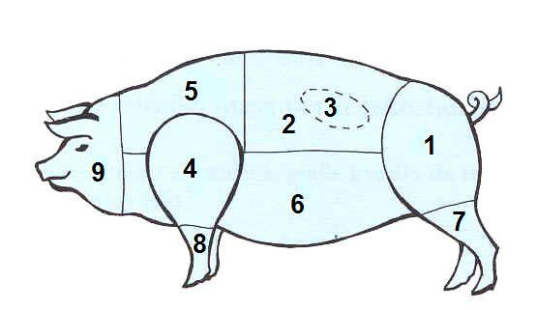 | III. jakostní třída:  7) kolínko a nožička  zadní - pečení, vaření  8) kolínko a nožička  přední - pečení, vaření  9) hlava - vaření  lalok - vaření  ramínko - vaření

